|  |  |
| --- | --- |
| PROJE ADI | VETRO CİTY RESİDENCE |
| **KONU ve TARİH** | **2016 YILLIK FAALİYET RAPORU** |

|  |
| --- |
| 1. **GİRİŞ** |

İstanbul ili, Esenyurt İlçesi, Cumhuriyet Mahallesi 1992 Sokak 1239 ada 16.parsel olarak kayıtlı üzerinde kurulu tekbir toplu yapı niteliğinde inşa edilmiş VETROCİTY RESİDENCE olarak adlandırılan toplam (256) adet bağımsız bölümden oluşan yapılanmanın,

**Yönetim Kurulu Üyeleri;**

* Ali KUL
* Selim ÇAPOĞLU
* İlkan KUL

|  |  |  |  |  |  |
| --- | --- | --- | --- | --- | --- |
| 2015 | TOPLAM | OTURAN  MALİK | OTURAN  KİRACI | TOPLAM OTURAN | BOŞ DAİRE DÜKKAN |
| A-B BLOK | **245** | **65** | **113** | **178** | **67** |
| DÜKKAN | **11** | **--** | **11** | **11** | **-** |
| TOPLAM | **256** | **65** | **124** | **189 (%73,8)** | **67** |

**Projemizin doluluk oranı % 73,8 dir.**

***Site Yönetimi Organizasyon Şeması***

|  |
| --- |
| 1. **İDARİ FAALİYETLER** |

* Haziran 2016 İtibariyle Ortak Alan sigortası yapılmıştır.
* Binamızdan İşyeri açma ve Çalıştırma Ruhsatı kapsamında İBB’ e yapılan müracaatlarda; İBB Zabıta Daire Başkanlığı Ruhsat ve Denetim Müdürlüğünün Yangın Bakımından İncelenen İşyerlerine ait Muayene Raporunda eksiklik olarak belirtilen ortak alanlara ait elektrik oda kapıları ve yangın merdiveni istenen standartlarda yaptırılmıştır. Binamıza ait eksikliklerin tamamlandığı İBB’ den gelen ekip tarafından kontrol edilerek onaylanmıştır.
* Yapı Kullanım İzin Belgesi (İskan) Esenyurt Belediyesi İmar Müdürlüğü tarafından onaylanmıştır.
* Binamıza yeni taşınanlardan gerekli olan bilgi ve belgeler alınmış, kat malikleri formları tanzim edilerek dosyalarına kaldırılmıştır.
* Güvenlik personellerine, siteye yeni taşınan sakinlerimizle ilgili düzenlemeleri gereken taşınma formları konularında bilgilendirmeler yapılmıştır.
* Otoparklarda sivrisinek ve haşereye karşı periyodik ilaçlama kontrolleri yapılmaktadır.
* İş güvenliği uzmanı tarafından gerekli incelemeler yapılmış olup, gelecek rapor doğrultusunda eksikliklerin tamamlanmasına başlanacaktır.
* Yoğun kar yağışı döneminde belediyeden temin edilen tuz ile özellikle don oluşabilecek ve kayganlaşabilecek zeminlerde tuzlama faaliyetleri aralıksız olarak sürdürülmüştür.
* Su deposu temizletilmiştir.
* B Lobisi tadilatı tamamlanıp hizmete açılmıştır.

|  |
| --- |
| 1. **TEKNİK FAALİYETLER** |

* Bir Elektrik Teknisyeni ve bir Mekanik Teknisyeni olarak 2 kişilik teknik ekiple hafta içi 08.00-18.00, Cumartesi 08.00-14.00, saatlerinde hizmet verilmektedir. Günlük check-list ile her yer kontrol edilmektedir.
* Sorumluluk alanları, garajlar, hidroforlar, jeneratörler, asansörler, kazan daireleri, uydu sistemleri, kameralar ve kayıt cihazları, haberleşme ve elektrik panoları, soğutma sistemleri (Chiller Grubu) ortak alandaki tüm elektrik ve elektronik aydınlatma ve zayıf akım araçlar ile mekanik cihazlardır.
* 3 – 4 ve 5 nci katlara ait su basınç düşürücüleri delinip su akıttığı için 5 adet alınarak p değiştirilmiştir.

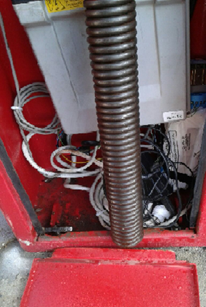 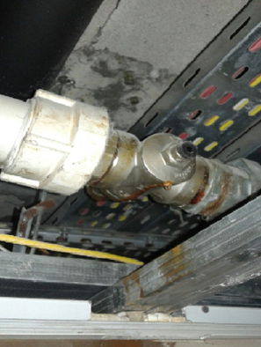

* Ortak alanlarda arızalanan ampuller tasarruflu led ampuller ile değiştirilmektedir.
* A ve B blok Soğutma Chiller ünitelerine kış mevsiminde donmaya karşı 10 lt. antifriz doldurulmuştur.
* GTS Asansöre “Yeşil Etiket” almak için fizibilite yaptırılmıştır.
* Isıtma kazanları sirkülasyon pompalarındaki arıza, servis personeli ile binamızın teknik personeli tarafından geç saatlere kadar çalışılarak tamir edilmiştir.
* Kazanların, emiş fan panolarının açılış ve kapanış saatleri mesai saatleri dışında olduğu için güvenlik amirlerine eğitimleri verilerek gerekli uygulamaların takip altında yapılması sağlanmaktadır.
* 7. Katta bulunan spor salonunun havuz makine dairesindeki brülör tankından oluşan su sızıntısı nedeniyle 5. Kat 131 no.lu dairenin tavanından su damladığı tespit edilip aynı gün spor salonunun teknikerine su sızdıran vana tamir ettirilerek önünde biriken alana kristalize yalıtım şapı döktürülmüştür.

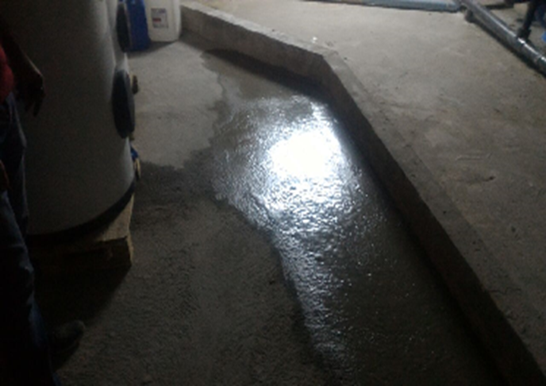

* Elektrik şaftları ve kablo tavaları düzeltilmiştir.

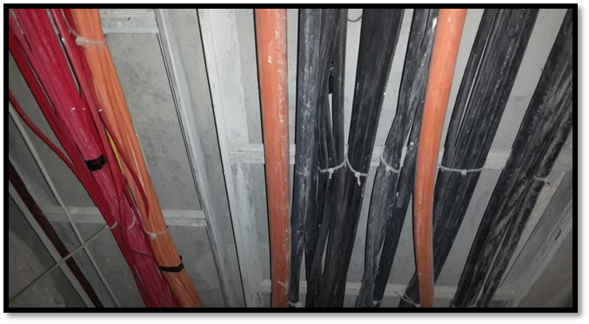

* Yangın kaçış kapılarının onarımları yapılmaktadır
* Daire içlerindeki fancoil sistemlerinin müdahale kapaklarının açılması sağlanmıştır.
* Arka cepheye güvenlik amacıyla tel örgü yapılmıştır.

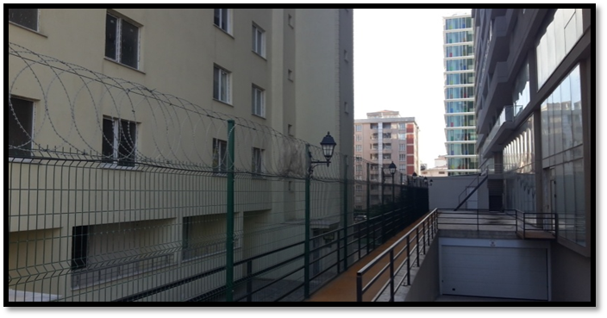

* Ön ve arka cephelere aydınlatmalar yapılmıştır.

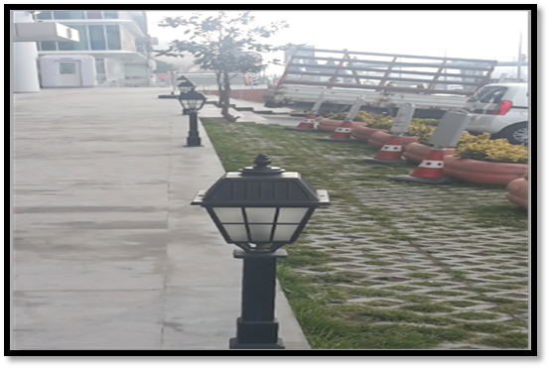

|  |
| --- |
| 1. **GÜVENLİK FAALİYETLERİ** |

* Güvenlik hizmetleri ORKUN GÜVENLİK firması tarafından 6 Özel Güvenlik Amiri, 6 Özel Güvenlik Personeli, 2 Resepsiyon personeli olmak üzere toplam 11 kişilik kadro ile 24 saat esasına göre gündüz 4 kişi, gece 3 kişi olacak şekilde sağlanmaktadır. (Lobi personelleri gündüz tam zamanlı çalışmaktadır)
* 5188 sayılı Özel Güvenlik Hizmetlerine Dair Kanun doğrultusunda güvenlik hizmeti uygulamaları yapılmaktadır.
* Güvenlik kameraları ile 7/24 olarak izleme yapılmak üzere sistem kurulmuştur.
* Eşya taşımaları bizzat güvenlik görevlileri ve güvenlik amiri tarafından takip edilmekte, sadece taşıma için tüm tedbirler alınmaktadır.
* Ayrıca Güvenlik Personellerine, Orkun Güvenlik firması tarafından;

1. Hizmet esnasında davranış şekilleri,
2. Görev yerlerindeki uyulması gereken kurallar,
3. Telefon ile konuşma kuralları,
4. Güvenliğin tanımı, giriş çıkış kontrolü, vardiya değişimi,
5. Kılık, kıyafet, teçhizat,
6. Fiziki güvenlik tedbirleri, ilk yardım

Konularında belirli aralıklarla kurum içi eğitim hizmetleri verilmektedir.

|  |
| --- |
| 1. **TEMİZLİK FAALİYETLERİ** |

* 4 Temizlik görevlisi ile çalışılmaktadır. Günlük Rutin işleri için çek listeleri devamlı kontrol edilmekte olup, ilaveten grup temizliği ile garajlar, çatılar, muhtelif ortak alanlarda hizmet üretilmektedir.
* Haziran 2016 Tarihinde Dış cam temizliği yapılmıştır.

**Aylık Temizlik Programı**

1. Yangın çıkış kapılarının, katlarındaki kameraların ve yangın butonlarının silinmesi,
2. Ortak alan havalandırmalarının silinmesi,
3. Dış aydınlatmaların temizliği,
4. Yangın merdivenlerinin kazınması ve temizlenmesi işlemleri
5. Yangın koridorlarının kazınması ve temizlenmesi işlemleri,
6. Dış çevre temizliği işlemleri,
7. Peyzaj alanının temizliği işlemleri,
8. Otopark temizliği işlemleri yapılmış giderlerin kontrolü
9. Merdiven korkulukları temizlenmesi
10. Yangın kapıları ile şaft kapaklarının temizlenmesi işlemleri,
11. Yağmurdan kaynaklı terasta biriken suların vakum makinesi ile temizlenmesi.
12. Site sakinleri tarafından blok aralarına, şaftlara ve yangın merdivenlerine bırakılan malzemelerin sakinlere duyurularak kaldırmaları
13. Yangın dolaplarının temizlenmesi işlemleri yapılmıştır.
14. Asansör makine dairesi temizliği (m ve n maddeleri teknik personel iştiraki ile yapılmaktadır.)

* İlaveten zemin cilalama makinesi ile katlar cilalanmaktadır.
* Otoparklar binicili otomat ile yıkanıp, temizlenmiştir.

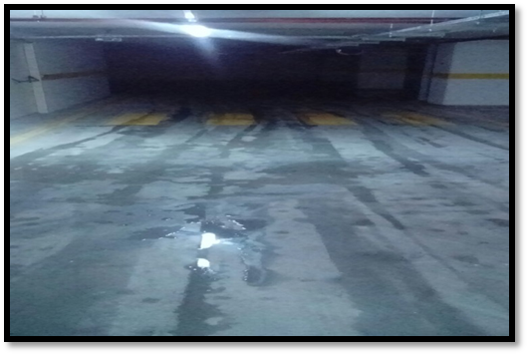 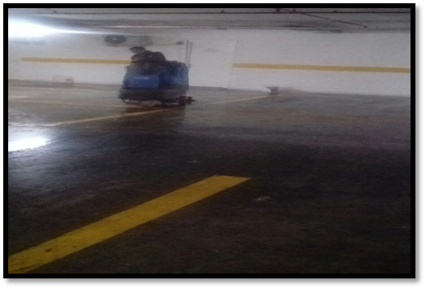

|  |
| --- |
| 1. **HUKUKİ FAALİYETLER** |

Kat Mülkiyeti Hukuku gereği aidatını ödemeyenlere aylık % 5 olmak üzere günlük gecikme faizi 2017 yılında uygulanmaya başlayacaktır. Şu ana kadar sadece icraya giden dairelere geçmişe yönelik gecikme faizi KMK hükümlerine göre uygulanmıştır.